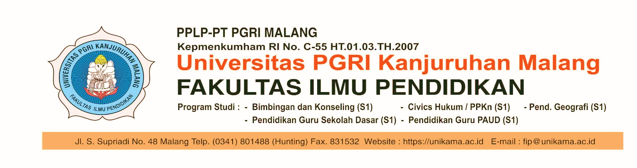
BERITA ACARA SEMINAR PROPOSAL

Pada hari………………tanggal…………………., telah dilaksanakan seminar proposal dalam rangka penyusunan tugas akhir atas :
Nama Mahasiswa : ………………………………………………….............................
NPM : ………………………………………………….............................
Program Studi / Fakultas : ……………………………… / Ilmu Pendidikan
Judul Skripsi : ………………………………………………….............................
………………………………………………….............................
………………………………………………….............................
………………………………………………….............................
Yang diikuti oleh 2 Dosen pembimbing dan ……. Peserta *(daftar terlampir).
“ DINYATAKAN LAYAK / TIDAK LAYAK / MENGULANG
UNTUK MENUJU TAHAP SUBMIT/PUBLISH “
Demikian berita acara ini dibuat dengan sebenarnya untuk dapat digunakan sebagaimana mestinya.
Rekomendasi Pembimbing: .................................................................................................................
Pembimbing 1  (…………………………….) | Malang, ……………………  Pembimbing 2  (…………………………….)
Mengetahui,  Dekan Fakultas Ilmu Pendidikan  Dr. Cicilia Ika Rahayu Nita, M.Pd  NIK. 290901220 | Ka. Prodi ...............................  ……………………………….  NIK.

Catatan:
Di ketik BUKAN Tulis Tangan

DAFTAR HADIR SEMINAR PROPOSAL
PROGRAM STUDI .......................................

Hari/ Tgl : .......................................................................................................
Nama Penyaji : .......................................................................................................
NPM : .......................................................................................................
No | NPM | Nama | TTD
1
2
3
4
5
6
7
8
9
11
12
13
14
15
16
17
18
19
20

Malang, ………………...…...
Penguji I Penguji II

(…………………………….) (…………………………….)

*Halaman ini diserahkan bersama Berita Acara

